30 декабря 2018 года был проведен матч по хоккею на первенство ЮАО на призы клуба "Золотая шайба" среди детских команд.
11.01.2019
30 декабря 2018 года на спортивной площадке по адресу Варшавское шоссе дом 158 корп.1 был проведен матч по хоккею на первенство ЮАО на призы клуба "Золотая шайба" среди детских команд. Участвовали сборная команда района Чертаново Южное и сборная команда района Нагатино-Садовники. В упорной борьбе победу одержала команда района Чертаново Южное.
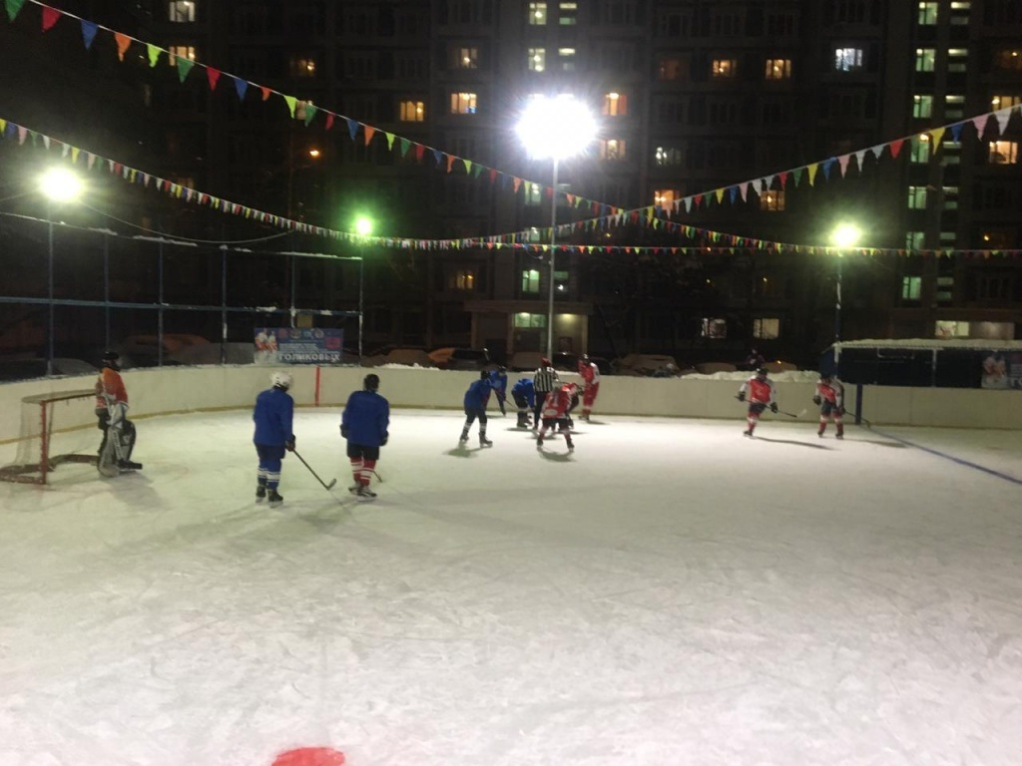
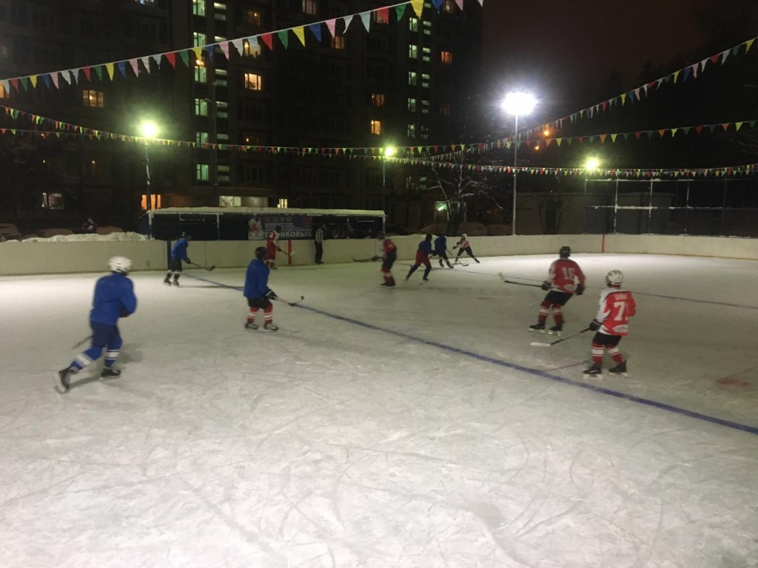

Адрес страницы: http://nagatino-sadovniki.mos.ru/socio-educational-and-leisure-work-with-population/news-sport-and-leisure/detail/7812570.html
Управа района Нагатино-Садовники города Москвы

